 | Технорёнок  Орган печати и информации МУ ДО «Станция юных техников Белгородского района Белгородской области» | сентябрь 2016г.  №2 (38)  Издается с  марта 2007г.  Выпускается  1 раз в 3 месяца

Творить руками золотыми чудеса,  Природу побеждать своим талантом,  Ракетами дырявить небеса,  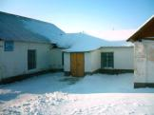  Умело управлять ревущим картом, | Мы утверждаем в технике себя,  Реализуем в ней мечты и интересы,  И если б не было таких, как ты и я,  Технического б не было прогресса!!! |  | Ловить моменты, глядя в объектив,  Модели строить удивительно похоже  Возможно всё, себя лишь победив,  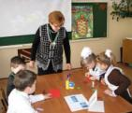  А над собой победы нет дороже.
Станция юных техников создана Управлением образования администрации Белгородского района Белгородской области 1 октября 1981 года. Практически руками школьников под руководством учителей в 1975 году на территории школьного двора в поселке Октябрьский было построено хозяйственное здание с гаражом и несколькими помещениями. Именно это здание и стало первым нашим домом. Сюда потянулись дети, педагоги, стала формироваться материальная база учреждения.  Новой вехой в истории Станции стал 2006 год – год -  25-летия. Назначен новый директор Зайцева Марина Анатольевна и учреждение переведено в новое помещение большей площади – цокольный этаж Дубовской средней школы. На сегодняшний день Станция осуществляет образовательную деятельность по дополнительным общеобразовательным программам трёх направленностей: техническая, социально-педагогическая и художественная. В 21 обще-образовательном учреждении Белгородского района работает 95 творческих объединений, в которых занимается 1436 детей. Из 50-ти педагогических работников 18 имеют награды Министерства образова-ния и науки РФ». Педагоги дополнительного образования: Маслова Светлана Николаевна и Плакуненко Владимир Викторович в 2015 и 2016 годах признаны лучшими в Белгородской области. Педагогами учреждения разработаны и успешно реализуются девять авторских программ, которые стали победителями и призёрами районных, областных и всероссийских конкурсов.  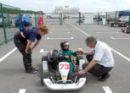  Мы можем по праву гордиться результатами своего труда, но главную гордость составляют наши учащиеся. Невзоров Илья – двукратный победитель Всероссийских соревнований по автомоделизму в классах радиоуправляемых моделей на открытой трассе. |  | Сылка Никита - призёр Всероссийского конкурса юных фотолюбителей «Юность России» и неоднократных призёр и победитель районных и областных фото-конкурсов.  Ткаченко Родион - призёр межрегионального этапа Всерос-сийского фотоконкурса «Семейный альбом».  Голиусова Виктория - победитель Всероссийского конкурса научно-технического творчества обучающихся «Юные техники - будущее инновационной России».  Бабич Эдуард - победитель межрегионального этапа Всероссийского фотоконкур-са «Семейный альбом».  Малиновская Полина, Ханина Анна, Лобанова Анастасия, Калмыкова Валерия, Гришин Павел, Прозор Анастасия – неоднократные победители и призёры конкурсов различных уровней и многие, многие другие  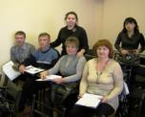  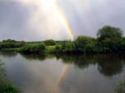  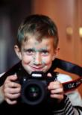  На протяжении многих лет на Станции юных техников оттачивалась система работы по поддержке и развитию технического творчества, и это стало результатом: победа по итогам областного рейтингования учреждений дополнительного образования и призовое (второе) место в областном конкурсе учреждений технической направленности.  Тридцать пять лет – это много или мало? Для человека – это самый продуктивный возраст, а для творческого коллектива профессионалов – это только промежуточная станция на пути следования научно-технического прогресса.

Наши достижения | Фирма «Я сам»
Творческая жизнь Станции очень богата и разнообразна. Педагоги и учащиеся принимают участие в конкурсах различных уровней и направленностей:  Фотоконкурсы, конкурсы по информатики  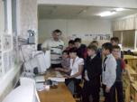  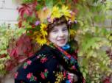  Выставки детского технического творчества  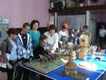  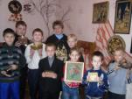  Спартакиада обучающихся  по техническим видам спорта  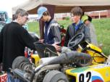  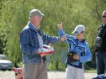  Всероссийских дистанционных конкурсах  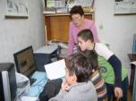  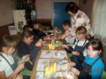  Проводятся выездные мероприятия в рамках  КЦП «Каникулы»  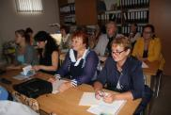  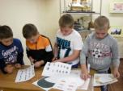  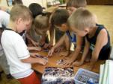 | Изготовление юбилейной медали из бумаги  Материалы и инструменты:  блестящий картон; плотный картон; клей; лента; ножницы; шаблон окружности  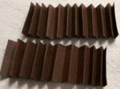  1. Разрезаем лист плотного картона пополам и складываем каждую половинку веером.  2. Склеиваем их между собой с обоих концов и делаем плоскими.  3. В середине приклеиваем небольшой кружок. По шаблону вырезаем из блестящего картона круг, приклеиваем к нему сзади сложенную пополам ленту и присоединяем к первой заготовке.  4. Вырезаем напечатанный на плотном картоне текст и приклеиваем его на блестящую часть. Медаль готова.  Желаем удачи!!!  Не очень-то складное это название:  «Педагог дополнительного образования».  Но складен с учителем школы их труд,  Ведь к цели одной они вместе идут.  Один учит сложные формулы знать,  Другой – как из формул ракету создать.  Один наизусть целый лист задаёт,  Игрушку другой из листа создаёт.

РЕДАКЦИОННАЯ КОЛЛЕГИЯ:  Соколова Наталья Михайловна –руководитель структурного под-  разделения Станции юных техников  Токарев Геннадий Николаевич – руководитель структурного под-  разделения Станции юных техников | АДРЕС РЕДАКЦИИ:  308501 Белгородская обл., Белгородский р-н,  пос. Дубовое, ул. Ягодная 3А  Станция юных техников  тел. (4722)39-87-18, E-mail: untexnik@mail.ru | Тираж  50 экз.

